Коммунальное государственное казенное предприятие Детско-подростковый клуб « Жигер»

АРТ - ТЕРАПИЯ

Подготовила преподаватель педагог дополнительного образования: Омаргалиева А.К.

г. Павлодар 2022

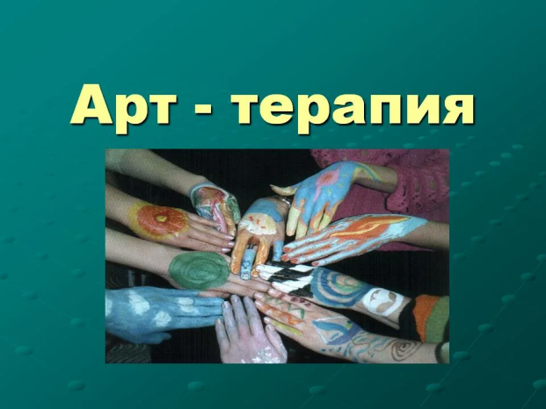

Из истории
«Арт-терапия» достаточно новое в психологии направление. Как и все направления психотерапии, оно вышло из клинической практики и подразумевало под собой воздействие на человека искусством.
Первые упоминания о данном виде терапии возникли еще в 19 веке, когда врачи психиатрических отделений заметили, что больные, в период обострений любили рисовать и бросали это делать, когда шли на поправку.
Сегодня Арт -терапия применяется не только в клиниках, она доступна как одно из новых течений, «Арт-терапия в школе». Данная терапия используется не только для лечения, но и для профилактики возникновения психологических проблем
Арт-терапия (терапия искусством) – метод психокоррекции, который впервые был использован в психотерапии А. Хиллом в 1938 году.
Арт-терапия (лат. ars — искусство, греч. therapeia — лечение) представляет собой методику лечения и развития при помощи художественного творчества.
Помимо всего прочего, арт - терапия – прекрасный способ безболезненно для других выразить свои эмоции и чувства.
Детская арт - терапия – это простой и эффективный способ психологической помощи, основанный на творчестве и игре. Другими словами, это – лечение творчеством.
Основная цель арт - терапии состоит в гармонизации развития личности через развитие способности самовыражения и самопознания.
Посредством несложных, скорее напоминающих детские шалости, упражнений, можно не только диагностировать душевное состояние любого человека (и взрослого, и ребёнка), но и успешно бороться со многими нервными расстройствами.
Арт-терапия – упражнения для детей – это:
- знакомство со своим внутренним «я»; формирование представления о себе, как о личности;
- создание позитивного самовосприятия;
- обучение выражению своих чувств и эмоций;
- снятие психоэмоционального напряжения;
- развитие мелкой моторики, коммуникативных навыков, образного мышления и способностей к различным видам творческой деятельности.
Так, творя и фантазируя, вы можете разобраться в своих душевных переживаниях, понять себя и свой внутренний мир, а можете помочь ребенку побороть робость, развеять страхи, стать более коммуникабельным и открытым для общения с людьми.
Арт-терапевтические упражнения способствуют «прорыву» страхов, комплексов, зажимов в сознание.
Каждое упражнение, снимая маски и зажимы, возвращает вас к сути, к корням, к сердцу, к первопричинам.

Какие бывают виды арт - терапии?

- Изотерапия - рисование цветным песком, пальчиками на зеркале и на бумаге, пластилиновое рисование;
- Цветотерапия - (хромотерапия) - это направление, при котором используется воздействие цветовой гаммы на психоэмоциональное состояние дошкольника, на его самочувствие.;
- Сказкотерапия — это способ корректирования детских проблем психологического характера. Смысл заключается в том, что для ребенка рассказывается сказка, героем которой является он сам. При этом в самом повествовании сказки для главного героя продуманы определенные трудности, с которыми он должен непременно справиться;
- Песочная терапия. Игра с песком - это естественная и доступная для каждого ребенка форма деятельности. Ребенок часто словами не может выразить свои переживания, страхи, и тут ему на помощь приходят игры с песком. Проигрывая взволновавшие его ситуации с помощью игрушечных фигурок, создавая картину собственного мира из песка, ребенок освобождается от напряжения. А самое главное - он приобретает бесценный опыт символического разрешения множества жизненных ситуаций, ведь в настоящей сказке все заканчивается хорошо;
- Терапия водой. Вода – первый и любимый всеми детьми объект для исследования. Первое вещество, с которым с удовольствием знакомится ребенок, это вода. Она дает ребенку приятные ощущения, развивает различные рецепторы, предоставляет практически неограниченные возможности развития познавательной активности. Ценность технологии заключается в том, что игры с водой один из самых приятных способов обучения. Это дает возможность использовать эту технологию для познавательно, речевого развития, обогащения эмоционального опыта ребенка, при трудностях с адаптацией;
- Игротерапия – воздействие на детей с использованием игр. Игра имеет сильное влияние на развитие личности ребенка, способствует развитию общения, коммуникации, созданию близких отношений, повышает самооценку. В игре формируется произвольное поведение ребенка, его социализация;
- Музыкотерапия – один из методов, который укрепляет здоровье детей, доставляет детям удовольствие. Музыка способствует развитию творчества, фантазии. Мелодия действует особенно эффективно для гиперактивных детей, повышает интерес к окружающему миру, способствует развитию культуры ребенка.
Занятия с помощью средств арт-терапии проводятся в индивидуальной и групповой форме, во время НОД, самостоятельной деятельности.
Важно, что для занятий арт - терапией не требуется специальной подготовки. Взаимодействие с детьми при помощи арт - терапии проходит очень плодотворно и интересно. Занятия строятся на игровом сюжете, где дети выполняют определенные задания педагога. Эта замечательная форма позволяет включить в него ряд речевых игр, упражнений, заданий на коррекцию речи, на развитие познавательных и психических процессов, сенсорных навыков.

Упражнение «Процарапывание»
Цель: развивать воображение, мелкую моторику рук, снимать эмоциональное напряжение.
Графическая работа на мыльной подкладке. Работа, выполненная таким образом, напоминает гравюру, так как создается линией разного направления длиной, плавностью и получается бархатистой за счет углубления процарапывания поверхности.
Материал: лист бумаги, заранее приготовленный (лист бумаги сначала намыливают, затем покрывают гуашью, тушью или краской), ручка с пером звездочкой.
Графическая работа на восковой подкладке. Для выполнения этой работы необходимы кусочек стеариновой свечи, акварельные краски, тушь.
Красками делают рисунок или закрашивают лист сочетаниями различных тонов, в зависимости оттого, что вы задумали. Затем тщательно протирают кусочком свечи так, чтобы стеарином была покрыта вся плоскость листа. После чего тушью покрывают всю работу (весь лист). Иногда два раза. Процарапывают после высыхания.
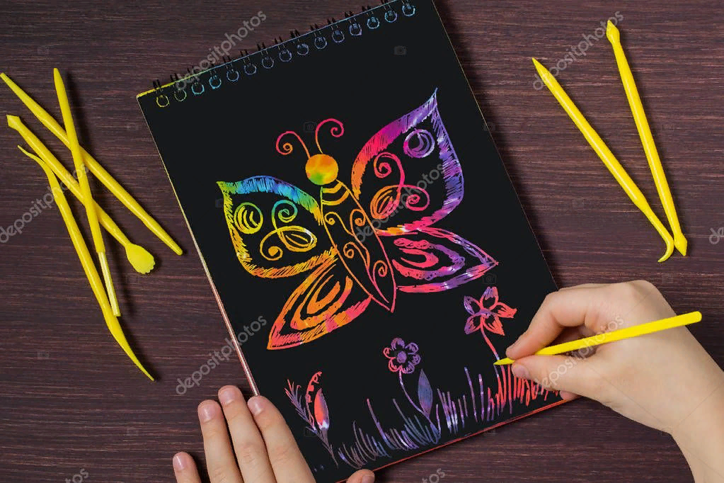

Упражнение «Набрызгивание»
Цель: развивать воображение, мелкую моторику рук, снимать эмоциональное напряжение.
Материал: расческа обыкновенная, кисточка или зубная щетка, краски.
Используя в работе этот способ рисования, можно передать направление ветра – для этого необходимо стараться, чтобы брызги ложились в одном направлении на всем рисунке.
Ярко выразить сезонные изменения. Так, например, листья на осте желтеют, краснеют раньше, чем на березе или других лиственных деревьях. Они на ней желтые и зеленые и оранжевые. А поможет передать все это разноцветие способ набрызгивания.

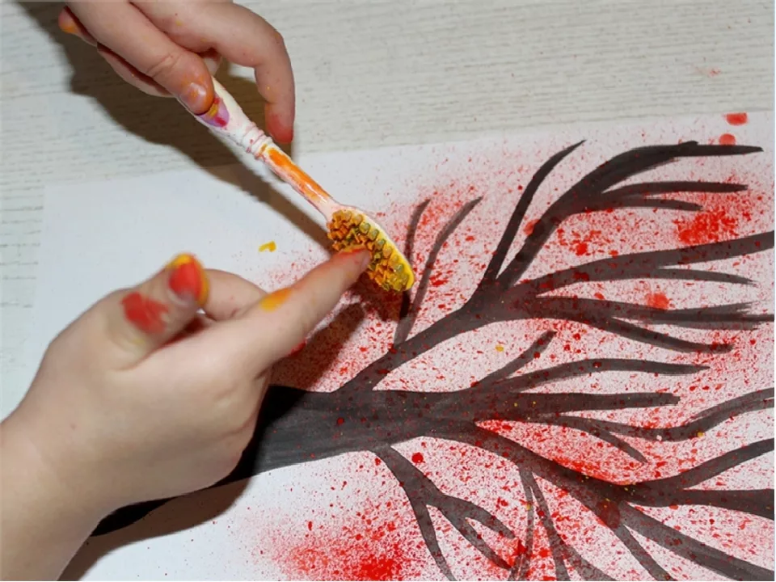

Упражнение «Монотипия»
Цель: Развивает творчество, фантазию.
Материал: целлофан или стекло (размером с лист бумаги), краски любые, чистая вода, бумага.
Краска пятнами набрызгивается на стекло водой и кисточкой, разбрызгивается по стеклу. Затем прикладывается лист чистой бумаги и прижимается пальцами. В зависимости от пятен, от направления растирания – получаются различные изображения. Нельзя два раза – получить одно и то же изображение.
Этот способ можно использовать при тонировании бумаги для рисования лугов, пейзажей, фон можно получить одноцветный и разноцветный.

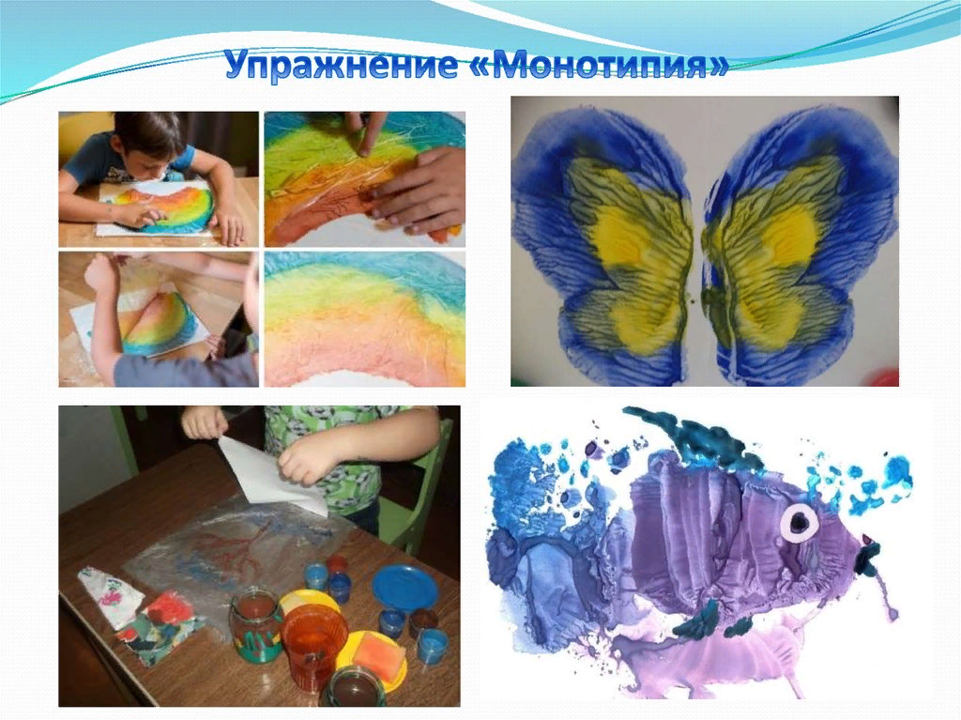

Упражнение «Сказка о бабочке сновидений»
Цель: актуализация эмоционального и когнитивного компонента переживания сновидений, изучение «ночных страхов», поиск внутреннего ресурса.
Материалы и оборудование: лист бумаги формата А4, фломастеры; материалы для изготовления коллажа: газеты, журналы, открытки, краски, карандаши, фломастеры, клей ПВА, ножницы, силуэтное изображение бабочки, музыкальный проигрыватель, музыкальные записи.

Процедура:
1. Психолог демонстрирует разнообразие материалов для изготовления коллажа. Психолог. Для выполнения следующего задания нам необходимо нарисовать бабочку. (Нижеследующий текст предназначен для взрослого: символическое значение бабочки можно объяснить для дальнейшей работы).
Бабочка во многих культурах – символ души, бессмертия, возрождения и воскресения, так как это крылатое небесное существо появляется на свет из обыкновенной гусеницы. У кельтов она олицетворяет душу и огонь, у китайцев – бессмертие, досуг в изобилии и радость. Сон также считался подобием кратковременной смерти, когда душа каждую ночь оставляет свою телесную оболочку и отправляется в своеобразное путешествие. Бабочки помогают душе «вернуться» в свое тело. А на крыльях они несут воспоминания о путешествии души.
2. Можно попросить участников закрыть глаза. Под медитативную музыку психолог рассказывает сказку.
В одной волшебной стране на огромном цветочном лугу живут бабочки снов. Днем они чаще всего спят, уютно устроившись в бутонах цветов. Но с наступлением ночи бабочки просыпаются и разлетаются по всему миру. Каждая бабочка спешит навестить своего человека – ребенка или взрослого.
У бабочки снов удивительные крылья. Одно крыло бабочки светлое. Оно пахнет цветами, летним дождем и сладостями. Это крылышко покрыто разноцветными пылинками добрых и веселых снов, и если бабочка взмахнет над человеком этим крылышком, то ему всю ночь снятся добрые и приятные сны.
Но у бабочки есть и другое, темное крылышко. Оно пахнет болотом и покрыто черной пылью страшных и печальных снов. Если бабочка взмахнет над человеком темным крылом, то ночью ему приснится неприятный или печальный сон.
Каждому человеку бабочка снов дарит и добрые, и страшные сны.
Постарайтесь вспомнить свои самые приятные сны (пауза), а теперь – самые страшные сны. Открывайте глаза.

3. Изготавление коллажа.
Возьмите лист с нарисованным силуэтом бабочки. С помощью цветных карандашей, красок, любых других средств (вырезки из газет, журналов) на одном крыле постарайтесь отразить содержание своего страшного сна, а на другом крыле – содержание приятных снов. В цвете выразите свое эмоциональное отношение к своим снам. Нарисуйте лицо бабочки.
4. После изготовления коллажа клиент представляет свою работу. Дальнейшее взаимодействие психолога с клиентом осуществляется с учетом задач коррекции или консультирования, а также интеллектуальных и рефлексивных возможностей клиента.

Вопросы для обсуждения:
- Ваши чувства и переживания в процессе выполнения упражнения?
- Ощущали ли вы сопричастность группе, защищенность?
- Понравилось упражнение, было ли ощущение комфорта?

